*La Asociación* (A.C.V-K.) *tiene el objetivo, como tercer eslabón, de ayudar a los socios, familiares, simpatizantes, etc.… con todos sus medios, tanto de forma colectiva como de forma individual, disponiendo de firmas colaboradoras de Abogados, gestores, psicólogos, gimnasio, nutricionista, etc.…Así mismo, la misión de dar a conocer la prevención cardiovascular y tomar los buenos hábitos con actividades al aire libre, en eventos, talleres de comunicación, en centros culturales y de salud, colegios, etc.., vamos, mejorar la calidad de vida.*

*Todos ellos te ayudaran a seguir adelante, esto nos dará una mejor calidad de vida, después del contratiempo, está comprobado, nosotros lo llamamos;*

***PLAN “B”***



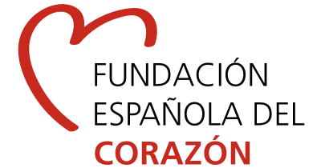

ASOCIADOS A LA FUNDACIÓN ESPAÑOLA DEL CORAZÓN

FIRMAS COLABORADORAS

LA **A**SOCIACIÓN **C**ARDIÓPATA **V**ALLE-**K**AS (A.C.V-K.)





**ACTÚA ABOGADOS, SCP**

logo somos psicología y formación



Estamos aquí en la **A**SOCIACIÓN **C**ARDIÓPATA **V**ALLE-**K**AS (A.C.V-K.), para ayudarte, asesorarte y resolver tus dudas e inquietudes siempre bajo nuestra experiencia vivida, con diferentes proyectos.

**ACTIVIDADES AL AIRE LIBRE EVENTOS**

**TALLERES DE COMUNICACIÓN NOTICIAS**

**NOVEDADES VISITAS CULTURALES**

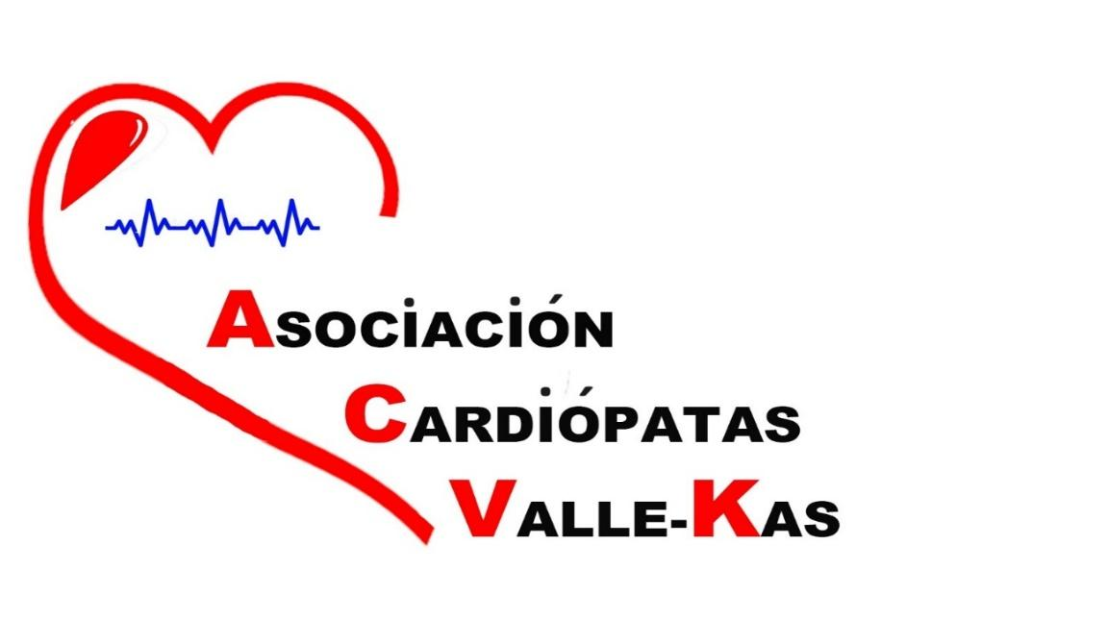

**A**SOCIACIÓN **C**ARDIÓPATA **V**ALLE-**K**AS (A.C.V-K.)

**Biblioteca Gerardo Diego**

Calle del Monte Aya, 12 (Villa de Vallecas)

Todos los **MARTES** de **19:00 h** a **20:30 h**

**Autobuses: 54–58–103-14-143 (Parada en Villa de Vallecas)**

**Metro: Línea 1 (Estación de Villa de Vallecas)**

**Telf. Móvil: 648 116 381**

**Email: cardiovallekas@gmail.com**

**NIF: G56218928**

**Nº de Asociación: 41.139**

**TODO LO QUE QUIERAS SABER E INFORMACIÓN EN:**

**www.acvk.es**

**Asociación Cardiópata Valle-kas @asoc.cardio.vk**

**¡Quien mueve las piernas, mueve el corazón!**

**Todos los MIERCOLES y SABADOS** **a las 9:30 h salimos a caminar**

**quedamos en el Pso. Federico García Lorca en la SALIDA del metro de**

**

*La* **A**sociación **C**ardiópata **V**alle-**K**as (A.C.V-K.). *Dicha asociación fue formada por un grupo de personas con buenas vibraciones, que aportan confianza, optimismo, unidas por ser alegres y comprometidas por una causa común, nuestros corazones.*

*Todo empezó en el Departamento de Rehabilitación Cardiaca del Hospital Infanta Leonor (Madrid), donde nos conocimos realizando ejercicios para activar nuestras mentes, el buen uso de la nutrición y sobre todo nuestros corazones, con ayuda de los enfermeros, fisios, nutricionistas, psicólogos, cardiólogos, etc...*

*Todos estos profesionales cualificados e integrados nos ayudaron a adaptarnos al nuevo entorno, puesto que nuestras vidas cambiaron por completo, después del evento, a seguir con una segunda oportunidad.*

*Ellos nos propusieron formar un proyecto, (ASOCIACIÓN), nos gustó tanto la idea, que nos volcamos en esta ilusión, que estos profesionales de la medicina sembraron en nosotros.*

*A esta propuesta, se unió la idea de ayudar a los demás, bajo nuestra experiencia personal y nos pusimos manos a la obra.*

*El 15 de junio de 2023, nos reunimos todos para formar esta gran idea, sin ánimo de lucro, dimos forma a la* **A**sociación **C**ardiópata **V**alle-**K**as (A.C.V-K.)  *firmando los ESTATUTOS en el Hospital Infanta Leonor (Madrid).*